高分卫星海水养殖区提取系统结题报告
软件的功能有：
- 可自定义标准筛选出海水养殖区。
- 提取出的数据存入主流shp文件格式中，可以在其他软件上读取。
- 可自定义规定最大斑块间空白部分占比合并小斑块生成整体的海水养殖区部分。
项目大致分成5个部分：
- 从高分卫星图中提取出蓝色部分，并用方法筛选出海水养殖区部分。
- 找出各个海水养殖区斑块所有的边缘点并从中选择出转折点输出到txt文件。
- 运用算法实现可自定义合并临近的海水养殖区。
- 将图像数据转化为固定格式输出到shp文件格式中。
具体过程：
附读取得到的原图：
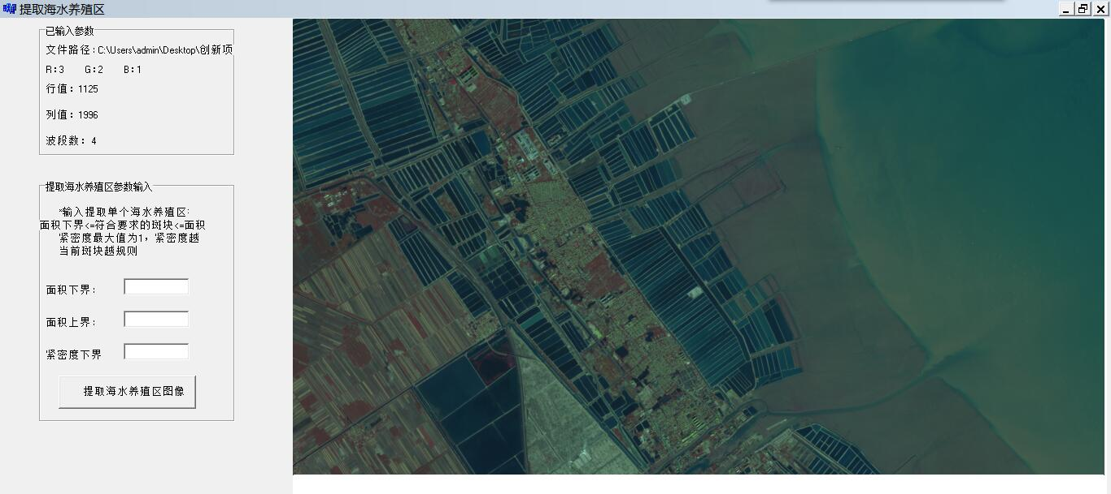
- 首先使用ENVI从实验图像中找到海水养殖区中像素点大致的波段范围10<r<27,30<g<85,40<b<82，在读取文件的方法中加入波段值的判断方法实现对图像中所有像素点进行判断，波段值rgb在范围内的点（x,y）在辅助二维数组maze[x][y]中标记为’1’，不符合要求的点标记为’0’，实现了提取出图像中蓝色区域部分，但图像中蓝色的部分除了海水养殖区之外还存在河流、废弃海水养殖区、大海、小水池等其他蓝色区域对提取出海水养殖区存在较大干扰，排除这些区域使用了两遍不同的筛选算法——大小筛选和形状筛选。
第一步的大小筛选算法：
从用户输入的最大最小海水养殖区面积值min和max，在每个斑块中使用走迷宫算法遍历并计数，算法返回斑块中的像素点数作为该斑块的面积值，若该斑块面积在用户输入的[min,max]范围内则再次使用走迷宫算法遍历该符合大小要求的斑块并标记其中所有的点为’*’，面积值不在范围内的斑块中的所有点被标记成’0’。
第二步的形状筛选算法：
在第一步的大小筛选算法得到的图像进行的。大小筛选引入了紧密度的概念：一个斑块中有很多像素点，这些像素点构成了很多内部面，通过遍历斑块得到它的像素点总数作为欧拉公式中的节点数，同时可以得到该斑块中的总边数，通过欧拉公式n(节点数)-m(边数)+r(内部面数)=2，已知n和m可以计算出当前斑块的内部面数r，再由已获得的节点数n使用对应算法得到节点数n所能构成的最大内部面数即当前节点数n所能构成的最规则图形的内部面数A，得出当前斑块的紧密度r/A。若当前斑块的紧密度>=用户输入的紧密度值，则使用走迷宫算法遍历该斑块的所有点并标记为’y’否则标记为’0’，读取原图数据文件，显示出在maze中被标记为’y’对应坐标的像素点组成最终海水养殖区提取的结果图像。
附海水养殖区提取图像：
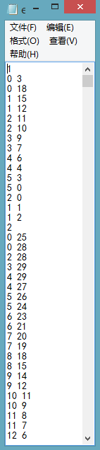
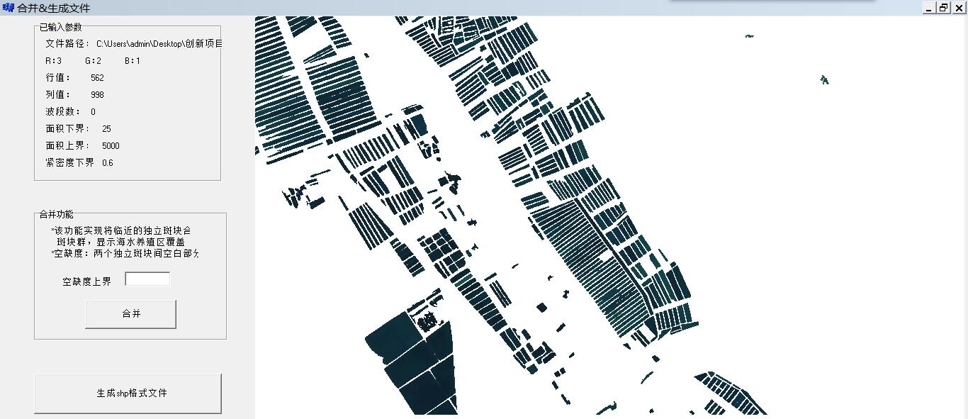

- 在得到的海水养殖区提取图像中遍历所有斑块，使用走迷宫算法遍历斑块中的所有边缘点，只要该点的上下左右任一方向的相邻点是未被标记的空白像素点，就判定该点为当前斑块的边缘点并使用fwrite函数将该点的坐标（x,y）写入测试用的txt文件，检查得到的数据无误后，将该斑块中所有的边缘点存入双向链表，然后读取存入边缘点的双向链表，对所有得到的边缘点进行转折点的判断，设当前点为B，前一个点为A，后一个点为C，若Xc-Xb!=Xb-Xa || Yc-Yb!=Yb-Ya即三点不在一条直线上（若在一条直线上则不连续，不连续代表他们不可能在双向链表中相邻，不存在这种情况），则判定该点为转折点，再次使用fwrite将已判定为转折点的坐标（x,y）输出到测试用的txt文件，在测试方法的cpp文件中测试方法，验证结果，确认正确后移植入工程中。
提取获得的所有转折点如右图所示。
独占一行的数字n代表这是第n个斑块，接下来的2个数字占一行的数据都是该斑块中的转折点。

- 由于当前提取出的海水养殖区是一个个独立的斑块，是海水养殖区的详细信息，为了适应用户的需求而加入了斑块合并功能，合并所有临近的海水养殖区斑块以获得整体的海水养殖区区域。
具体实现过程：
遍历最终得到的海水养殖区提取图像中所有海水养殖区斑块，此时所有斑块中的所有点在二维数组maze中都被标记为’y’。遍历一个斑块中的所有点（被遍历过的点被标记为’b’），进行边缘点判定（即该像素点上下左右任一方向上存在空白像素点即在maze中被标记为’0’的点），若为边缘点则以该点（x0,y0）为圆心，半径为用户输入空缺半径：blankr，在此圆的范围内寻找是否存在maze[x][y]中对应坐标为’y’,若存在，则将这两点间构成的直线上的所有空白点标记为’b’，并在用于记录被合并空白像素点的二维数组gap对应的坐标（x1,y1）中gap[x1][y1]标记为1以便于后期处理。设dx=x-x0，dy=y-y0，两点连成一条直线分成两种情况：①.dx==0：则分为dy大于0和dy小于0两种情况直接对于连线上的点进行遍历。②.dx!=0：maze.adr[x+i][y+dy*i/dx]='b';在循环中寻找符合未被标记的空白像素点，由于坐标（x,y）中的xy都是int类型，为了减少误差，在连线上的点坐标采用[x+i][y+dy*i/dx]。
通过以上算法得到的图像由于图形的原因还是存在一些未被遍历到的空白像素点。
附初步结果图:

再次进行二次处理，遍历已得的斑块中的所有点，遍历同时对所有点进行边缘点进行判定，将遍历过的点（x,y）在maze[x][y]中标记为’c’，若再往空缺方向寻找下一个点不是空白像素点则将该空白像素点在maze中对应坐标标记为’c’，同时在gap中的对应坐标标记成1。
附二次处理之后得到的结果图：
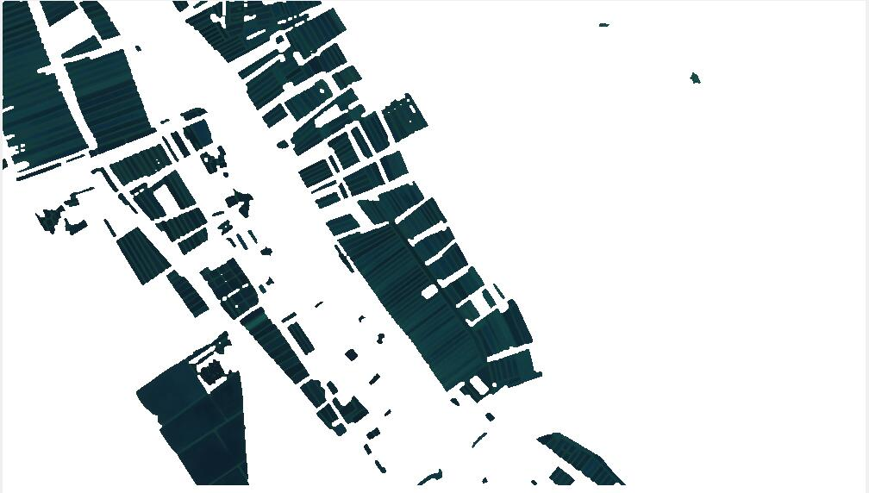
整体看起来比较完整，但还是存在一小部分的白斑，所以进行第三次处理（同第二次）得到最终版本：
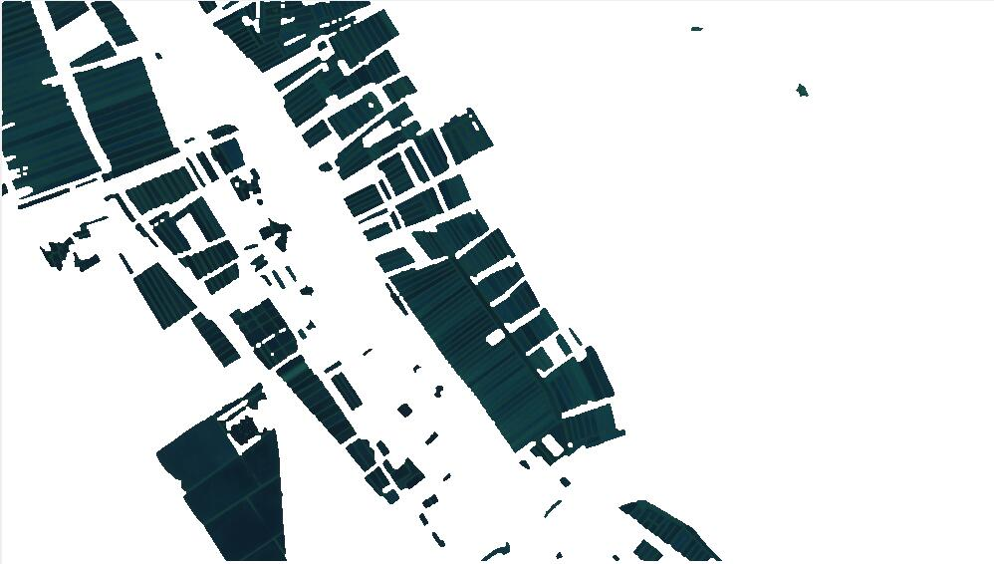
4.为了实现能够在其他绘图软件中绘制和读取所提取的海水养殖区的功能，我们把所提取到的海水养殖区的数据通过编程写入到Shapefile图形文件中，以便能够在envi等软件中显示海水养殖区的情况。Shapefile图形文件存储了空间地理要素的非拓扑几何信息以及属性信息，其中几何信息由一系列矢量坐标组成，由于Shapefile没有拓扑数据结构，因此在绘制速度和可编辑功能上明显的优于其他数据格式，有利于对该项目所需要的大数据的处理。一个Shapefile由主文件（.shp）、索引文件（.shx）和属性文件（.dbf）三个文件组成，下面将一一介绍我们是如何使用编程的方法在该海水养殖区提取系统中生成这三种文件的。
①．主文件（.shp）的生成
主文件也称为坐标文件是一个直接存取，变量记录长度文件，其中每个记录描述一个由一系列坐标点组成的图形。主文件由头文件和实体信息两部分构成。头文件是一个长度固定（100 bytes）的纪录段，一共有9个int型和7个double型数据，包括：位序为big的占据0-4字节的文件码值9994、占据4-24字节的五个未用数值0和占据24-28字节的文件长度值；位序为little的占据28-32字节的版本号值1000、占据32-36字节的Shape类型值5和占据36-92字节的数据类型为double的八个边界盒值。需要注意的是：(1)文件长度指的是16位字下的文件总长度，故记录的长度应为实际长度的1/2；(2)在该提取系统中，总点数在提取之后方可知道，故在写文件长度的值是可先使用fseek()函数跳过，在获得总点数之后，再使用fseek()函数跳到指定字节后写入;(3)位序为big的值不能直接用 fwrite()函数写入主文件中，需要通过位序转换函数ExChangeOrder()转换成big位序之后再写入。ExChangeOrder()函数定义如下：
int ExChangeOrder(int input)//位序转换函数
{
int ret=0;
int mask=0xff;
int i;
for(i=0;i<4;i++)
{
ret |=((input&(mask<<(i*8)))>>(i*8)&mask)<<((3-i)*8);
}
return ret;
}
生成头文件的代码如下：
//写入头文件
FILE *fp2;
fp2=fopen("e:\\xiang.shp","wb+");
//写入FileCode
int fileCode=ExChangeOrder(9994);
fwrite(&fileCode,sizeof(int),1,fp2);
fseek(fp2,24,SEEK_CUR);//跳过24个字节先写版本号，文件长度最后再写
//写入版本号
int version=1000;
fwrite(&version,sizeof(int),1,fp2);
//写入几何类型
int shapeType=5;
fwrite(&shapeType,sizeof(int),1,fp2);
//写入坐标范围
Xminn=beginX+Xminn*offsetX;
fwrite(&Xminn,sizeof(double),1,fp2);
Yminn=beginY+Yminn*offsetY;
fwrite(&Yminn,sizeof(double),1,fp2);
Xmaxx=beginX+Xmaxx*offsetX;
fwrite(&Xmaxx,sizeof(double),1,fp2);
Ymaxx=beginY+Ymaxx*offsetY;
fwrite(&Ymaxx,sizeof(double),1,fp2);
//头文件结束
头文件中文件长度的计算公式为：fileLength= (100+记录号个数 *56+总点数*2*8)/2。
因所用的shape类型为5，故边界盒值中只有Xmin、Ymin、Xmax、Ymax，其余值为0。
写完主文件的头文件之后，开始写入实体信息。实体信息负责记录坐标信息，它以记录段为基本单位，每一个纪录段记录一个地理实体目标的坐标信息，每个纪录段分为记录头和记录内容两部分。记录头包括记录号(Record Number)和坐标记录长度(Content Length)两个记录项，它们的位序都是big，且都为int型，并且Shapefile文件中的记录号都是从1开始。记录内容包括目标的几何类型和具体的坐标记录。在该提取系统中，记录头中的记录号代表所提取到的海水养殖区面的编号，坐标记录长度的计算公式为Content Length =(48+该面转折点的个数*2*8)/2，需要注意的是该坐标记录长度不包括记录头长度；记录内容中的几何类型为面状目标5，故具体坐标记录包括坐标范围（当前面的坐标范围，数据类型：double，个数：4）、子线段个数（在该提取系统中的值恒为1，数据类型：int，个数：1）、坐标点数（当前面的转折点个数，数据类型：int 个数：1）、Parts数组（该提取系统中的值恒为0，数据类型：int，个数：1）、Points数组（具体转折点的值，数据类型：double，个数：该面转折点的个数）。通过for循环，每个面作为一个实体信息写入，最终记录号的值即为所提取到的面的总数。需要注意的是：求某面的转折点之前需要先通过求边缘点的函数MazeEdge()得到边缘点并存入双向循环链表中，再对该链表进行判断求出转折点并输出到shp文件中。双向循环链表结构为：
typedef struct edge {
double num,num1;
struct edge *Prior,*Next;
}LNode,*LinkList;
至此，主文件（.shp）生成完成。
②．索引文件（.shx）的生成
索引文件主要包含坐标文件的索引信息，文件中每个记录包含对应的坐标文件记录距离坐标文件的文件头的偏移量。通过索引文件可以很方便地在坐标文件中定位到制定目标的坐标信息。索引文件也是由头文件和实体信息两部分构成，该头文件的记录项和主文件中的相同，都是一个长度固定（100字节）的纪录段，一共有9个int型和7个double型数据，并且所记录的数据值只有文件长度一项值不同，其文件长度计算公式为：shxfilelen=(100+记录号个数*8)/2。写完索引文件的头文件之后，便开始写入实体信息，索引文件中的实体信息以长度固定（8字节）的纪录段为基本单位，每一条记录包括四个字节的偏移量（offset）和四个字节的纪录段长度（Content Length）两个记录项，它们的位序都是big，int型数据。其中偏移量（offset）表示坐标文件中的对应记录的起始位置相对于坐标文件起始位置的位移量，记录长度（Content Length）表示坐标文件中的对应记录的长度。当记录号等于1时，位移量为坐标文件的文件头在16位字下的大小即100/2=50，当记录号大于1时，位移量为前面所有记录的长度之和（该长度是整个记录项长度，包括每个记录项的记录头的长度）加上50，在该提取系统中，声明了一个lastlength整型变量用来保存当前记录号之前的所有记录长度之和，则偏移量计算公式为：if（记录号==1） offset=50; else offset=offset+lastlength;
通过for循环，将每个面的实体信息均写入索引文件中。
至此，索引文件（.shx）生成完成。
③．属性文件（.dbf）的生成
属性文件由头文件和实体信息两部分组成，每条记录包含了一个记录项的信息，其文件内部有着严格的格式要求。属性文件的文件头部分长度是不定长的，它主要对dbf文件做了一些总体说明。在头文件中，位置0处表示当前版本的信息即数据库类型，值为0x03，一个字节大小；1至3位置处为最近更新日期，格式为yymmdd；4至7位置处为行数，8至9位置处为文件头的长度，10-11位置处为每行数据所占长度，12-31位置处为保留字段，默认为0。之后便开始定义表格的列的属性，即字段的属性，每个字段的长度为32，包含了每个字段的名称、类型等信息，在该提取系统中，dbf文件中仅定义了“ID”一列，故只有一个字段。在字段信息中，0-10位置处为记录项名称，该提取系统此值为“ID”；12-15位置处为保留字节，默认为0；16位置处为字段长度，17-31位置处为保留字节，32位置写入0x0D，表示结尾。头文件写完之后，便开始写入实体信息，也即表格中的单元格数据，
在该提取系统中也即ID的具体值。需要注意的是，每一行第一个字节默认为0x20（表示空格），写入0x20之后方可写入ID的具体值。实体信息写完之后，写入0x1A表示数据终止，该数据大小不计入文件头和字段长度大小中。
dbf文件头长度的计算公式：dbffilelen=32+32+1;//文件头32+一个字段定义信息32+十六进制OD结尾1个字节。
至此，属性文件（.dbf）生成完成。

三种文件生成之后，便可以用envi等软件查看和操作所提取的海水养殖区图像。
程序运行结果如下图：
运行提取系统后生成的shapfile文件组：
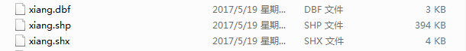
Envi显示的提取海水养殖区shp图像：
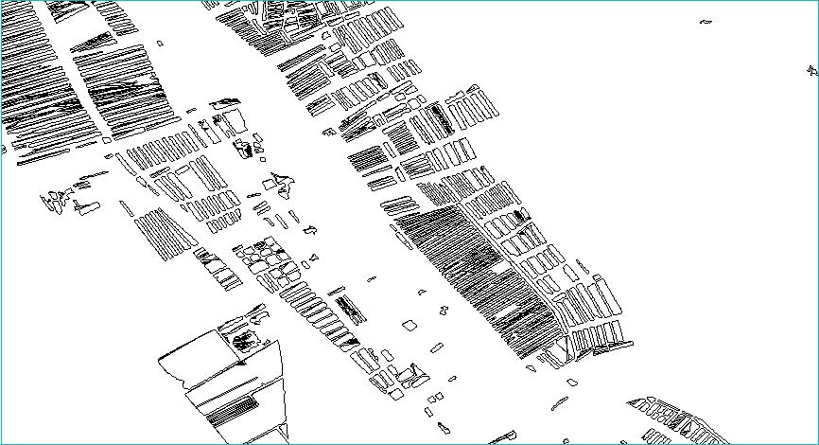

ENVI显示的合并海水养殖区后的shp图像：
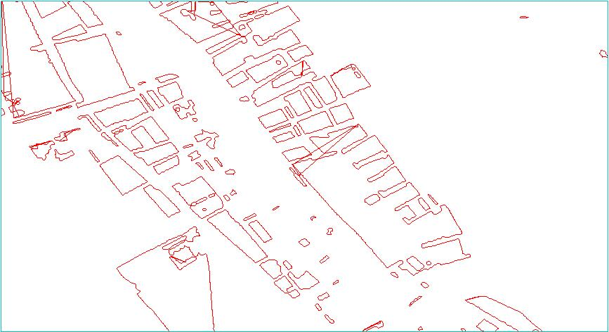

高分卫星海水养殖区提取系统软件使用手册：
- 首先打开软件，出现读取原图界面：
点击按钮“打开文件”，选择要处理的图片文件（后缀为br），若不确定是哪个文件选择最大的文件即可，然后用记事本打开HDR文件读取相关数据输入下面6个参数输入窗口，若输错任何参数则文件无法处理。点击显示图像跳至下一窗口“提取海水养殖区”。

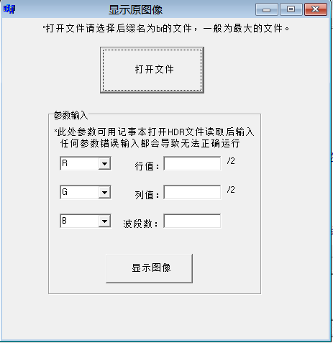

- 提取海水养殖区界面：
左侧上方显示第一个窗口中输入的参数便于用户辨认文件。下面的三个参数输入窗口分别为面积下界，面积上界，紧密度下界。面积为单个独立的海水养殖区的大小，紧密度在0到1之间，紧密度越大，独立海水养殖区形状越规则。
点击“提取海水养殖区图像”按钮时，软件会筛选出面积下界<=海水养殖区面积<=面积上界，紧密度下界<=养殖区紧密度的所有独立海水养殖区，跳转至第三个界面“合并&生成文件”并将提取图像在第三个界面显示。

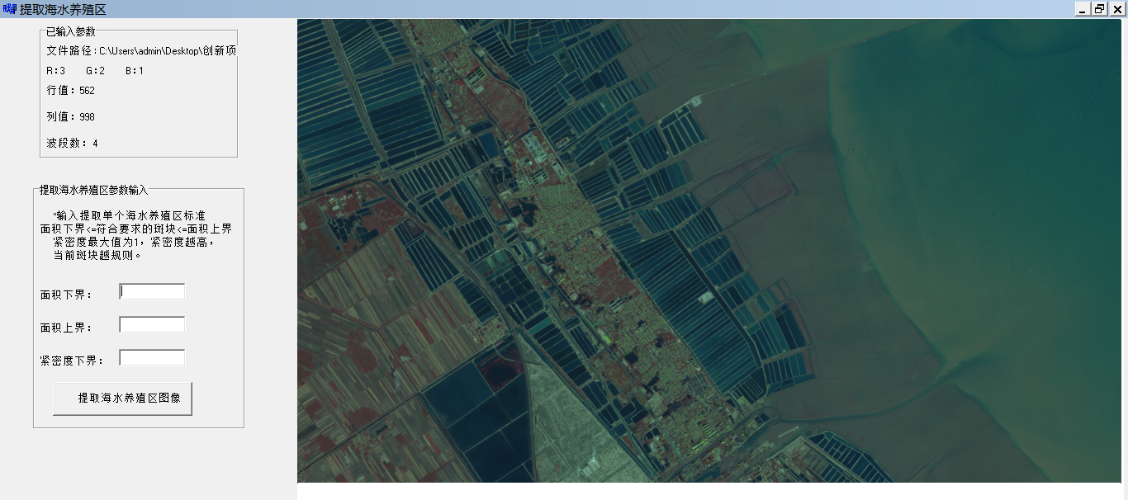

- 在第3个界面“合并&生成文件”中，分成两部分功能——合并独立海水养殖区，生成提取图像的shp格式文件。
*shp文件可通过ENVI或其他文件打开查看
  - 合并海水养殖区：输入空缺半径（允许合并的两独立海水养殖区间距的最大值），点击按钮“合并”后跳转至第四个窗口“合并结果”，并在第四个窗口中显示合并后的图像。
  - 生成提取海水养殖区结果图像的shp格式文件：首先输入自定义的文件名（路径默认为D盘，仅输入文件名即可），点击按钮“生成shp格式文件”，完成时会弹出成功窗口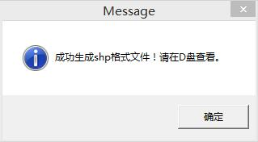
注：两个按钮无点击先后次序要求，独立运行。

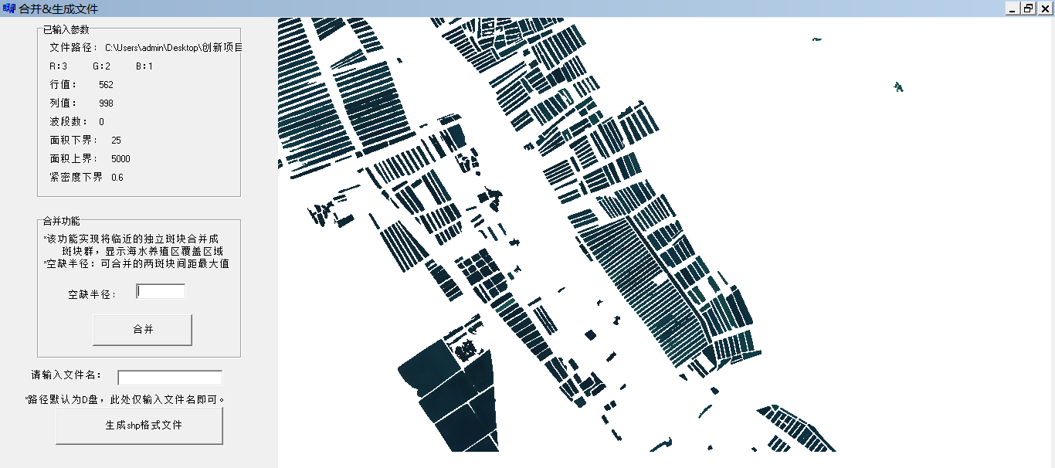

- “合并结果”界面：
*shp文件可通过ENVI或其他文件打开查看
由第三个界面“合并&生成文件”跳转而来，此窗口显示了合并处理后的图像：
若对结果满意可以生成shp格式文件：输入自定义文件名（路径默认为D盘，仅输入文件名即可），生成文件成功时弹出窗口：

